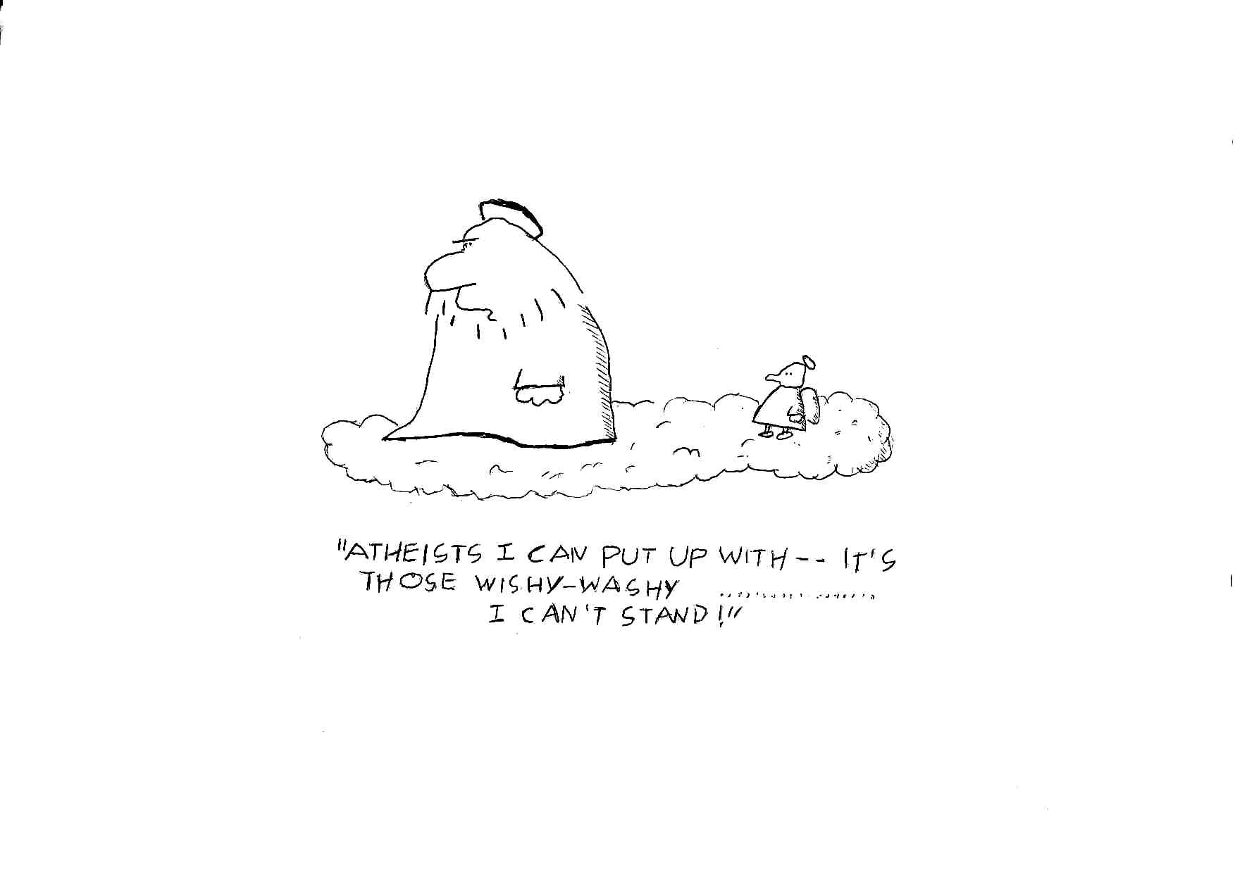
“Gallai ddioddef yr Anffyddwyr – yr ********* di ddim sy’n mynd dan fy nghroen I”
Agnosticg

